Техническое задание на индивидуальный.шкаф с 6 секциями для печатей и штампов в количестве- 1 шт.

№ | Требования Заказчика |  |  | Предложение Поставщика
 | Наименование и технические спецификации | Фото | Кол-во и адрес поставки | Предлагаемая техническая спецификация и фото | Количество | Цена за ед. | Общая стоимость
 | - Индивидуальный шкаф с 6 секциями для хранения печатей и штампов.  - Каждое отделение закрывается на ключ.  - Предусмотрено крепление шкафа к стене.  - Поставляется в собранном виде.  - Цвет: серый.  - Внешние размеры (Ш*Г*В): 600*310*585 мм. | 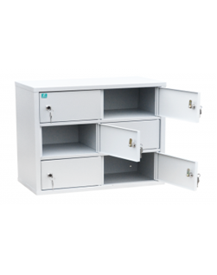 | -1шт.,  Таласская обл.,с.Бакай-Ата,ул.Манаса,96 ( в операционный зал)
 | ИТОГО:
При оценке заявок необходимо предоставить образец для проверки на соответствие требованиям Техзадания
Адрес поставки: Указаны в Тех.Задании.

